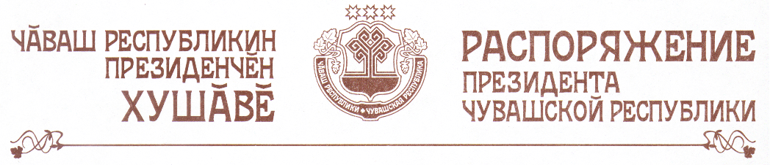

1. Придавая важное значение развитию оперного искусства и учиты-
вая большой зрительский интерес, провести с 6 по 10 декабря 2006 г. в Чувашском государственном театре оперы и балета XVI Международный оперный фестиваль им. М.Д. Михайлова.
2. Кабинету Министров Чувашской Республики оказать финансовую помощь в проведении указанного фестиваля, предусмотрев привлечение спонсорских средств и средств, предусмотренных республиканской целевой программой «Культура Чувашии: 2006-2010 годы» и федеральной целевой программой «Культура России (2006-2010 годы)» на 2006 год.

Президент
Чувашской Республики Н.Федоров

г. Чебоксары
29 августа 2006 года
№ 83-рп

